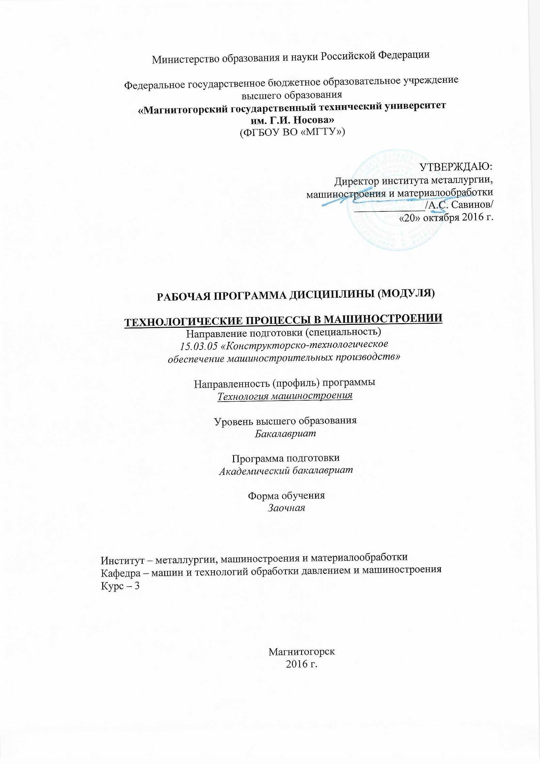

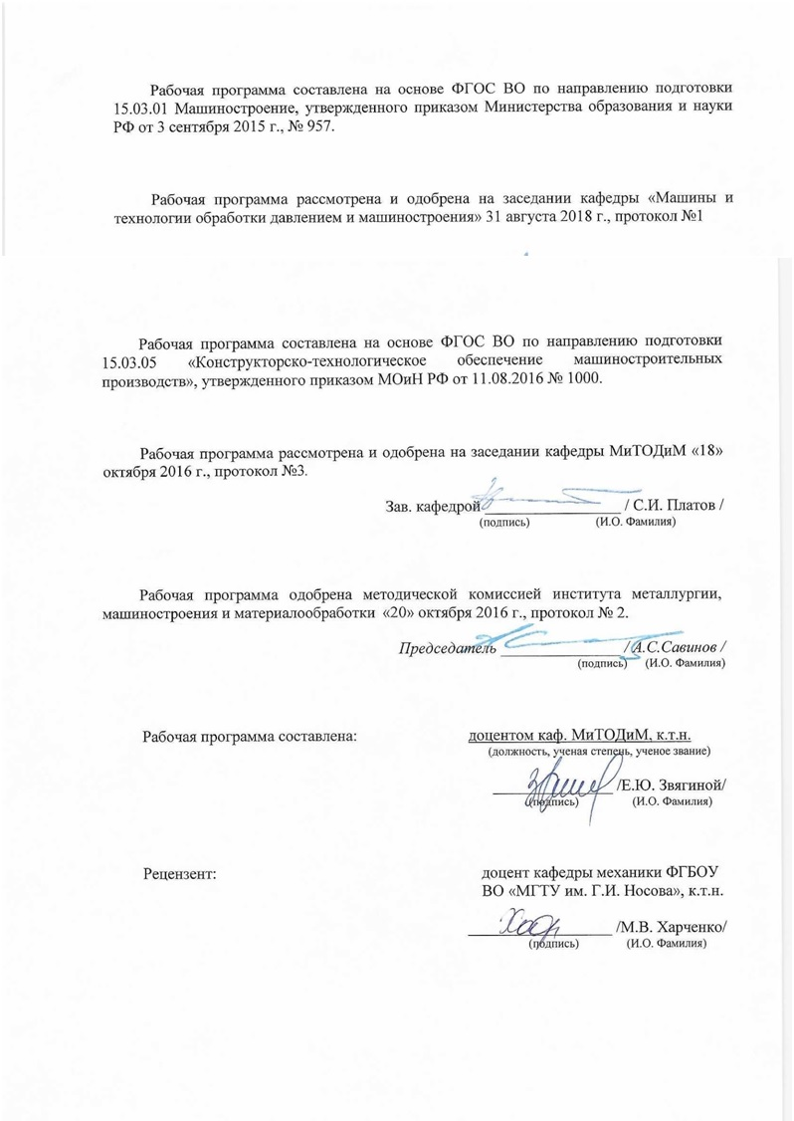

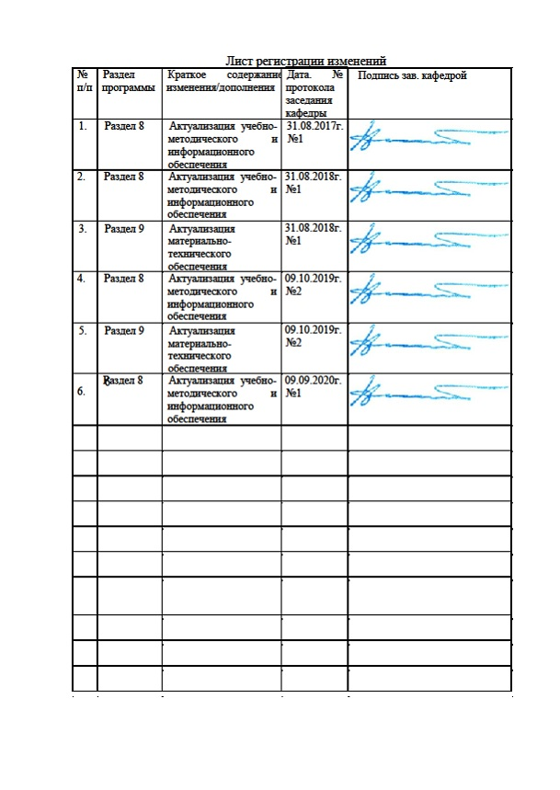
1 Цели освоения дисциплины
Целью дисциплины «Технологические процессы в машиностроении» является получение общего представления о технологической подготовке производства в машиностроении, составлении технического задания, определения технологической возможности оборудования.

2 Место дисциплины в структуре образовательной программы
подготовки бакалавра

Дисциплина «Технологические процессы в машиностроении» входит в базовую часть цикла Б1.

Для изучения дисциплины необходимы знания (умения, владения), сформированные в результате изучения следующих дисциплин: Математика; Физика; Информатика; Теоретическая механика.
Знания (умения, владения), полученные при изучении данной дисциплины будут необходимы для изучения таких дисциплин, как: Теория резания материалов; Физико-химическая размерная обработка материалов; Технологическая оснастка.

3 Компетенции обучающегося, формируемые в результате освоения
дисциплины (модуля) и планируемые результаты обучения
В результате освоения дисциплины «Технологические процессы в машиностроении» обучающийся должен обладать следующими компетенциями:
Структурный  элемент  компетенции | Планируемые результаты обучения
ПК-1 способность применять способы рационального использования необходимых видов ресурсов в машиностроительных производствах, выбирать основные и вспомогательные материалы для изготовления их изделий, способы реализации основных технологических процессов, аналитические и численные методы при разработке их математических моделей, а также современные методы разработки малоотходных, энергосберегающих и экологически чистых машиностроительных технологий
знать |  | способы рационального использования необходимых видов ресурсов в машиностроительных производствах, а также аналитические и численные методы при разработке их математических моделей.
уметь |  | выбирать основные и вспомогательные материалы для изготовления их изделий.
владеть |  | навыками реализации основных технологических процессов, навыками разработки малоотходных, энергосберегающих и экологически чистых машиностроительных технологий.

4 Структура и содержание дисциплины (модуля)
Общая трудоемкость дисциплины составляет 4 зачетные единицы 144 акад. часа, в том числе:
– контактная работа – 15,5 акад. часа:
– аудиторная – 12 акад. часов;
– внеаудиторная – 3,5 акад. часа;
– самостоятельная работа – 119,8 акад. часа;
– подготовка к экзамену – 8,7 акад. часа
Раздел/ тема  дисциплины | Курс | Аудиторная  контактная работа  (в акад. часах) |  |  | Самостоятельная работа (в акад. часах) | Вид самостоятельной  работы | Форма текущего контроля успеваемости и  промежуточной аттестации | Код и структурный  элемент  компетенции
Раздел/ тема  дисциплины | Курс | лекции | лаборат.  занятия | практич. занятия
Тема 1. Введение. Процесс стружкообразования и силы в процессе резания.  Тепловые явления и износ инструмента. Инструментальные материалы. Тепловой баланс. | 3 | 1 |  |  | 13 | Подготовка к семинарскому, практическому, лабораторно-практическому занятию. | Теоретический опрос, собеседование | ПК-1 (зув)
Тема 2. Скорость резания и стойкость инструмента. Рациональный выбор режимов резания.  Основные сведения о металлорежущих станках. Классификация и обозначение станков. | 3 | 0,6 |  |  | 13 | Подготовка к семинарскому, практическому, лабораторно-практическому занятию. | Теоретический опрос, собеседование | ПК-1 (зув)
Тема 3. Обработка на станках токарной группы. Токарные резцы. Классификация резцов.  Обработка на сверлильных и росточных станках.  Элементы режима резания при сверлении.  Обработка на фрезерных станках. Элементы режима резания при фрезеровании. | 3 | 2 | 1 |  | 14 | Выполнение лабораторных работ (решение задач, письменных работ и т.п.), предусмотренных рабочей программой дисциплины. | Лабораторная работа | ПК-1 (зув)
Тема 4. Обработка на строгальных и протяжных станках. Элементы режима резания при строгании.  Обработка на зубообрабатывающих станках.  Методы и способы зубонарезания.  Обработка на шлифовальных станках. Абразивный инструмент, характеристика, маркировка. | 3 | 1 | 1/1 |  | 14 | Выполнение лабораторных работ (решение задач, письменных работ и т.п.), предусмотренных рабочей программой дисциплины. | Лабораторная работа | ПК-1 (зув)
Тема 5. Агрегатные станки, автоматические линии и станки с ЧПУ. Назначение, область применения и классификация агрегатных станков. | 3 |  |  |  | 13 | Подготовка к семинарскому, практическому, лабораторно-практическому занятию.  Самостоятельное изучение учебной и научно литературы. | Теоретический опрос | ПК-1 (зув)
Тема 6. Основные понятия в технологии машиностроения. Точность и качество механической обработки.  Технологичность конструкции. Общие понятия о технологичности конструкций. | 3 | 1 | 1/1 |  | 13 | Выполнение лабораторных работ (решение задач, письменных работ и т.п.), предусмотренных рабочей программой дисциплины. | Лабораторная работа | ПК-1 (зув)
Тема 7. Базирование деталей.  Понятие о базах и их классификация.  Виды заготовок и припуски на механическую обработку. Способы получения заготовок. | 3 | 1 | 1 |  | 13 | Выполнение лабораторных работ (решение задач, письменных работ и т.п.), предусмотренных рабочей программой дисциплины. | Лабораторная работа | ПК-1 (зув)
Тема 8. Технологический процесс. Типовой технологический процесс. | 3 | 0,4 |  |  | 13 |  |  | ПК-1 (зув)
Тема 9. Основные методы обработки деталей машин.  Раскатывание, редуцирование, обкатка, накатывание, электрофизические методы обработки.  Технология сборки машин и механизмов.  Изделие и его элементы. | 3 | 1 |  |  | 13,8 | Подготовка и выполнение  контрольной работы | Контрольная работа | ПК-1 (зув)
Итого по курсу | 3 | 8 | 4/2И |  | 119,8 | Подготовка к экзамену | Промежуточный контроль  - экзамен | ПК-1 (зув)
Итого по дисциплине | 3 | 8 | 4/2И |  | 119,8 | Подготовка к экзамену | Итоговый контроль - экзамен | ПК-1 (зув)

5 Образовательные и информационные технологии
В ходе реализации видов учебной работы в качестве образовательных технологий в преподавании данной дисциплины используются:
1. Традиционные образовательные технологии
Классические лекции для ознакомления с основными положениями и понятиями трибологии
2. Интерактивные технологии
Вариативный опрос.
Устный опрос.
Совместный опрос в малых группах с анализом конкретных ситуаций по темам лабораторных работ.
3. Информационно-коммуникационные образовательные технологии применяются для ознакомления со стандартами, чтения электронных учебников, справочной и периодической литературой.

6 Учебно-методическое обеспечение самостоятельной работы обучающихся
По дисциплине «Технологические процессы в машиностроении» предусмотрено выполнение аудиторных самостоятельных работ обучающихся.
Аудиторная самостоятельная работа студентов предполагает решение контрольных задач на лабораторных занятиях.

Примерные контрольные работы:
ОБЩИЕ УКАЗАНИЯ
Дисциплина «Технологические процессы в машиностроении» для студентов заочного обучения в соответствии с учебным планом данной специальности читается на третьем курсе.
Итоговая аттестация по дисциплине «ТПвМ» включает в себя выполнение и защита лабораторных работ, контрольной работы и сдача экзамена.
В контрольную работу входят одиннадцать заданий по свойствам конструкционных материалов, их маркировке, различным способам получения заготовок, обработке металлов давлением, механической обработке.
Студент выполняет вариант задания, номер которого соответствует порядковому номеру по списку в лабораторном журнале ведущего преподавателя. Контрольную работу необходимо выполнять на листах стандартного формата А4 (210×297 мм), обязательно оставлять поля для заметок рецензента. Чертежи режущих инструментов выполняются на ватмане или миллиметровой бумаге формата А3 (420×297 мм).
При выполнении контрольных заданий студент должен показать знание теоретических основ разделов курса, а также умение применять их при решении практических задач путем введения в текст решений необходимых комментариев.
Ответы на вопросы, при необходимости, должны быть проиллюстрированы соответствующими эскизами, схемами, графиками, диаграммами и пр., а также подкреплены расчетами. При использовании литературы необходимо делать ссылку на соответствующий источник библиографического списка.
Содержание задания переписывается полностью без сокращений. Титульный лист контрольной работы выполняется на компьютере (см. приложение). Текст заданий может быть оформлен на компьютере или рукописным способом. На титульном листе контрольной работы проставляется печать с заочного деканата и прилагается заполненный бланк рецензии.
Контрольная работа должна быть сдана для проведения рецензии на кафедру «Технология машиностроения» за 30-40 дней до начала учебной сессии.
После получения из университета отрецензированной работы, студент обязан выполнить указания, сделанные рецензентом. В случае, если контрольная работа не зачтена, студент обязан предоставить контрольную работу на повторную рецензию с правильно выполненными заданиями.

КОНТРОЛЬНЫЕ ЗАДАНИЯ

Задание 1.
Описать назначение и последовательность проведения термической обработки. Определить температуру, среду охлаждения детали и твердость металла после термической обработке.

№ варианта | Марка стали | Вид термической обработке
1 | 50ХН | Нормализация
2 | 50ХФ | Нормализация
3 | 50ХГС | Закалка с высоким отпуском
4 | 60 | Закалка с высоким отпуском
5 | 60 | Закалка со средним отпуском
6 | 60 | Закалка с низким отпуском
7 | У8 | Закалка
8 | 30ХМ | Отжиг
9 | 40ХФА | Отжиг
10 | 50Г | Отжиг
11 | 40Х | Отжиг
12 | 50 | Нормализация
13 | 38Х2МЮА | Закалка
14 | 40Х | Высокий отпуск
15 | 40Х | Нормализация
16 | 40ХН | Нормализация
17 | 50 | Закалка
18 | 12Х13 | Отжиг
19 | 50Г2 | Отжиг
20 | У7 | Закалка со средним отпуском
21 | У10 | Закалка со средним отпуском
22 | У13 | Закалка, средний отпуск
23 | 45 | Нормализация
24 | 30ХМ | Закалка
25 | 30 | Закалка со средним отпуском

Задание 2.

Охарактеризовать назначение и возможности процесса химико-термической обработки стали. Определить режимы процесса при обработке детали и определить последовательность его проведения.

№ вар. | Марка стали | Вид химико-термической обработки
1 | 20 | Цементация газовая
2 | 40Х3МФ | Прочностное азотирование
3 | 60ХЮ | Цианирование
4 | 50ХФЮ | Карбонитрирование
5 | 40 | Антикоррозионное азотирование
6 | 20 | Цементация в твердом карбюризаторе
7 | 50 | Силицирование
8 | 55 | Борирование газовое
9 | 35 | Хромирование
10 | 45 | Алитирование в порошковой смеси
11 | 60 | Алитирование в расплаве
12 | 10 | Цементация газовая
13 | 20Х13 | Прочностное азотирование
14 | 55ХЮ | Цианирование
15 | 80ХЮ | Карбонитрирование
16 | 30 | Антикоррозионное азотирование
17 | 10 | Цементация в твердом карбюризаторе
18 | 55 | Силицирование
19 | 65Г | Борирование газовое
20 | 20 | Хромирование
21 | 60 | Алитирование в порошковой смеси
22 | 30 | Алитирование в расплаве
23 | 40 | Цинкование
24 | 50 | Оксидирование
25 | 45 | Азотирование

Задание 3.

Определить назначение, ориентировочный химический состав по ее маркировке. По справочникам уточнить химический состав стали и определить механические характеристики: временное сопротивление разрыву, физический предел текучести, твердость, относительное удлинение.

№ вар. | Марки стали
1 | Ст0 | 10 | 14Х2НМ3А | А12 | Р6М5
2 | Ст1 | 15 | 20ХН2М | А20 | 20ХГНТ
3 | Ст2 | 20 | 38ХН3МА | А30 | 12Х4Н4А
4 | Ст3 | 40 | 45ХН2МФА | А35 | 30ХГСН2А
5 | Ст4 | 80 | 20ХН4ФА | А40Г | 38ХС
6 | Ст5 | 45 | 38Х2МНА | ШХ15 | 8Х3
7 | Ст0 | 25 | 38ХЮ | ШХ15СГ | Х12Ф1
8 | Ст1 | 70 | 38ХН3МФА | 20Х | Х12М
9 | Ст2 | 55 | 36Х2Н2МФА | 30Х | Х12
10 | Ст3 | 60 | 30ХН2МФА | 35Х | 5ХГН
11 | Ст4 | 30 | 42Х2Н2МА | 40Х | 4ХС
12 | Ст5 | 45 | 38Х2Н2МА | 45Х | 9Х
13 | Ст6 | 50 | 20ХН2М | 50Х | У12
14 | Ст1 | 40Х | 14Х2Н3МА | 30ХМА | У13
15 | Ст2 | 30 | 20ХГНТР | 18ХГ | У10
16 | Ст3 | 60 | 15ХГН2ТА | 20ХГСА | У8Г
17 | Ст4 | 25 | 30ХГСН2А | 45ХН3А | У9
18 | Ст5 | 40 | 30ХГС | 20ХН | У8
19 | Ст6 | 55 | 45Х | 15ХГН2ТА | У7А
20 | Ст0 | 80 | 30ХН2МФА | 30ХМА | 38ХС
21 | Ст1 | 85 | 35ХН2М | А40Г | Х12Ф1
22 | Ст2 | 10 | 20ХГСА | 45ХН2МФА | Р9
23 | Ст3 | 20 | Х12 | 14Х2НМ3А | 38ХЮ
24 | Ст4 | 70 | 8Х3 | А40Г | 20ХГНТ
25 | Ст5 | 50 | 14Х2Н3МА | 9Х | ШХ15СГ

Задание 4.

Определить химический состав и механические свойства (временное сопротивление разрыву, физический предел текучести, относительное удлинение, твердость) цветных сплавов и чугунов

№ вар. | Марка цветных сплавов и чугунов
1 | АМц | Л90 | БрОФ8-0,3 | ЧХ28Д2
2 | АМг2 | Л85 | БрОФ7-0,2 | ЧХ28П
3 | АМг3 | Л80 | БрОФ6,5-0,4 | ЧХ3Т
4 | АМг5 | Л60 | БрОФ6-0,15 | ЧХ1
5 | АМг6 | Л70 | БрОФ4-0,25 | КЧ80-1,5
6 | АД31 | Л63 | БрОЦ4-3 | КЧ70-2
7 | АД33 | Л77А2 | БрОЦС4-4-4 | КЧ65-3
8 | Д1 | Л60А1Ж1 | БрА7 | КЧ60-3
9 | Д16 | ЛО90-1 | БрАМц9-2 | КЧ55-4
10 | АК4 | ЛО70-1 | БрАЖН10-4-4 | КЧ50-5
11 | АК6 | ЛС63-3 | БрБ2 | КЧ45-7
12 | АК8 | ЛК80-3 | БрБНТ1,9 | КЧ35
13 | В95 | ЛЦ16К4 | БрКН1-3 | КЧ33-8
14 | АЛ1 | ЛЦ30А3 | БрО3Ц12С5 | КЧ30-6
15 | АЛ2 | ЛК65-2 | БРО8Ц4 | СЧ35
16 | АЛ3 | ЛХМЦ59-1-1-1 | БрА9Мц2Л | СЧ30
17 | АЛ4 | ЛС60-2 | БрС30 | СЧ25
18 | АЛ5 | ЛО75-2 | БрОЦ4-3 | СЧ20
19 | АЛ6 | Л78 | БрОЦС4-4-4 | СЧ18
20 | АЛ7 | ЛК70-3 | БрА7 | СЧ15
21 | АЛ8 | ЛН70-5 | БрАМц9-2 | СЧ10
22 | АЛ9 | Л65 | БрАЖН10-4-4 | СЧ40
23 | Д14 | ЛН60-4 | БрОФ6,5-0,4 | КЧ38
24 | АК7 | Л80 | БрОФ6-0,15 | ВЧ33
25 | АМг7 | ЛАЖ65-2-1 | БрОФ4-0,25 | ВЧ25

Задание 5.

Охарактеризовать процесс и определить основные геометрические параметры очага деформации. Определить длину изделия после обработки давлением.

№ вар. | Вид обработки | Исходный диаметр или толщина, мм | Конечный диаметр или толщина, мм | Длина, мм
1 | Волочение проволоки | 4 | 3 | 2000
2 | Прокатка листа | 4 | 3 | 2000
3 | Калибрование | 40 | 38 | 3000
4 | Волочение проволоки | 5 | 4 | 2000
5 | Прокатка листа | 5 | 4 | 1500
6 | Прессование | 70 | 10 | 200
7 | Калибрование | 45 | 40 | 1500
8 | Волочение проволоки | 7 | 6,5 | 2000
9 | Прокатка листа | 7 | 5 | 4000
10 | Прессование | 90 | 40 | 300
11 | Калибрование | 70 | 60 | 1800
12 | Волочение проволоки | 4 | 3,5 | 2000
13 | Прокатка листа | 4 | 3,5 | 2000
14 | Прессование | 100 | 20 | 100
15 | Калибрование | 100 | 90 | 1000
16 | Волочение проволоки | 5 | 4 | 1000
17 | Прессование | 50 | 10 | 400
18 | Калибрование | 90 | 85 | 3000
19 | Прокатка листа | 5 | 3 | 2500
20 | Волочение проволоки | 4 | 3 | 1000
21 | Калибрование | 60 | 65 | 1000
22 | Прокатка листа | 4 | 3 | 1500
23 | Прессование | 30 | 10 | 200
24 | Прокатка листа | 5 | 4,5 | 2200
25 | Прессование | 80 | 25 | 180

Задание 6.

Описать сущность, особенности, возможности процессов физико-химической обработки материалов.

№ варианта | Вид обработки
1 | Электроискровая
2 | Электроимпульсная
3 | Анодно-механическая
4 | Электроконтактная
5 | Ультразвуковая
6 | Светолучевая
7 | Лазерная
8 | Электрохимическое шлифование
9 | Электрохимическое полирование
10 | Ионно-лучевая
11 | Электрохимическая размерная
12 | Плазменная
13 | Алмазное выглаживание
14 | Дробеметная
15 | Пескоструйная
16 | Высокоскоростным трением
17 | Плазменно-механическая
18 | Виброобкатывание
19 | Обработка резанием с наложением ультразвука
20 | Анодно-механическая
21 | Анодно-абразивная
22 | Анодно-гидравлическая
23 | Электроэрозионная
24 | Цианирование, азотирование
25 | Накатывание роликом и шариком

Задание 7.

Определить химический состав, механические свойства и назначение резцов, изготовленных из данного инструментального материала.

№ варианта | Марка инструментального материала
1 | Однокарбидный твердый сплав ВК3М
2 | Однокарбидный твердый сплав ВК4
3 | Однокарбидный твердый сплав ВК6
4 | Однокарбидный твердый сплав ВК6М
5 | Однокарбидный твердый сплав ВК8
6 | Однокарбидный твердый сплав ВК3
7 | Однокарбидный твердый сплав ВК15
8 | Двухкарбидный твердый сплав Т30К4
9 | Двухкарбидный твердый сплав Т15К6
10 | Двухкарбидный твердый сплав Т14К8
11 | Двухкарбидный твердый сплав Т5К10
12 | Трехкарбидный твердый сплав ТТ7К12
13 | Трехкарбидный твердый сплав ТТ8К6
14 | Трехкарбидный твердый сплав ТТ10К8Б
15 | Однокарбидный твердый сплав ВК15ОМ
16 | Двухкарбидный твердый сплав Т5К12
17 | Трехкарбидный твердый сплав ТТ20К9
18 | Однокарбидный твердый сплав ВК6ОМ
19 | Однокарбидный твердый сплав ВК10М
20 | Трехкарбидный твердый сплав
21 | Однокарбидный твердый сплав ВК3ОМ
22 | Двухкарбидный твердый сплав Т12К6
23 | Двухкарбидный твердый сплав Т20К4
24 | Трехкарбидный твердый сплав ТТ4К12
25 | Трехкарбидный твердый сплав ТТ14К6

Задание 8.

Выполнить чертеж головки резца, размер сечения державки принять 20×20 мм. На чертеже указать все элементы режущей части, координатные плоскости, рабочие поверхности, режущие кромки, вершину резца, углы резца (в град.): передний угол$γ$, задний угол $α$, углы в плане $ϕ,ϕ_{1}$, угол подъема главной режущей кромки $λ$, угол при вершине $ε$, угол заострения $β$, угол резания $δ$, радиус при вершине резца, принять равным 1 мм.

№ вар. | Тип резца | $$γ$$ | $$α$$ | $$ϕ$$ | $$ϕ_{1}$$ | $$λ$$
1 | Проходной прямой правый | 0 | 5 | 45 | 45 | 0
2 | Проходной прямой левый | 0 | 5 | 60 | 30 | 2
3 | Проходной отогнутый правый | 0 | 5 | 60 | 30 | -2
4 | Проходной отогнутый левый | 0 | 5 | 30 | 60 | -2
5 | Отрезной | 0 | 5 | 90 | 2 | 2
6 | Подрезной правый | 5 | 5 | 90 | 5 | 3
7 | Подрезной левый | 5 | 5 | 90 | 8 | -4
8 | Канавочный | 5 | 5 | 90 | 3 | -4
9 | Расточной проходной | 5 | 7 | 45 | 45 | 3
10 | Расточной упорный | 5 | 7 | 90 | 10 | 0
11 | Проходной упорный правый | 10 | 7 | 90 | 10 | -4
12 | Проходной упорный левый | 12 | 7 | 90 | 15 | 0
13 | Резьбонарезной | 10 | 7 | 60 | 60 | 0
14 | Проходной прямой правый | 10 | 7 | 45 | 45 | 0
15 | Канавочный | 10 | 7 | 90 | 4 | 2
16 | Резьбонарезной внутренний | 12 | 7 | 60 | 60 | -2
17 | Проходной прямой правый | 15 | 7 | 45 | 45 | 2
18 | Проходной отогнутый правый | 15 | 6 | 45 | 45 | 3
19 | Проходной отогнутый левый | 15 | 6 | 35 | 35 | -3
20 | Проходной упорный правый | 15 | 6 | 90 | 10 | 3
21 | Проходной упорный левый | 8 | 6 | 90 | 20 | -3
22 | Резьбонарезной | 8 | 6 | 60 | 60 | 0
23 | Расточной | 10 | 4 | 60 | 30 | 0
24 | Подрезной правый | 6 | 4 | 90 | 30 | 3
25 | Подрезной левый | 6 | 4 | 90 | 15 | 3

4
Задание 9.

Определить недостающие параметры технологической операции сверления отверстия (частоту вращения n, фактическую скорость резания V, машинное время Tm, глубину резания t) по заданным: расчетной скорости резания Vp, диаметру отверстия D, глубине отверстия L, подаче S. Начертить сверло, указав его основные конструктивные размеры и размеры режущей части($γ,α,2ϕ,ω$ ).

№ вар. | Vp, м /мин | D, мм | L,мм | S,мм/об
1 | 10 | 10 | 10 | 0,1
2 | 15 | 20 | 20 | 0,2
3 | 12 | 30 | 30 | 0,3
4 | 13 | 25 | 40 | 0,25
5 | 8 | 24 | 50 | 0,25
6 | 7 | 23 | 60 | 0,2
7 | 6 | 22 | 70 | 0,2
8 | 17 | 21 | 80 | 0,1
9 | 18 | 8 | 10 | 0,1
10 | 19 | 7 | 20 | 0,1
11 | 10 | 6 | 30 | 0,2
12 | 20 | 4 | 40 | 0,15
13 | 21 | 11 | 50 | 0,2
14 | 22 | 8 | 55 | 0,17
15 | 23 | 8 | 60 | 0,25
16 | 24 | 10 | 65 | 0,3
17 | 25 | 12 | 70 | 0,05
18 | 12 | 18 | 10 | 0,1
19 | 10 | 22 | 15 | 0,15
20 | 8 | 9 | 65 | 0,2
21 | 7 | 10 | 35 | 0,25
22 | 13 | 10 | 80 | 0,1
23 | 25 | 12 | 30 | 0,2
24 | 14 | 9 | 35 | 0,15
25 | 16 | 10 | 50 | 0,2

Задание 10.

Определить недостающие параметры технологической операции фрезерования плоскости (частоту вращения фрезы n, фактическую скорость резания V, машинное времяTm) по заданным: расчетной скорости резания Vp, диаметру фрезыDф, длине плоскости L, подаче на зуб Sz. Начертить фрезу (принять число зубьев фрезы Z=12), указав ее основные конструктивные размеры и размеры режущей части ($γ,α,2ϕ,ω$).

№ вар. | Vp, м /мин | Dф, мм | L,мм | Sz,мм/зуб
1 | 200 | 200 | 200 | 0.01
2 | 180 | 200 | 300 | 0,02
3 | 160 | 200 | 400 | 0,03
4 | 140 | 200 | 200 | 0,04
5 | 120 | 160 | 140 | 0,015
6 | 100 | 160 | 300 | 0,1
7 | 110 | 160 | 320 | 0,3
8 | 130 | 160 | 350 | 0,3
9 | 150 | 250 | 400 | 0,3
10 | 160 | 250 | 410 | 0,35
11 | 180 | 250 | 400 | 0,1
12 | 170 | 250 | 150 | 0,15
13 | 190 | 250 | 170 | 0,1
14 | 200 | 200 | 190 | 0,17
15 | 210 | 200 | 220 | 0,12
16 | 220 | 200 | 240 | 0,2
17 | 230 | 250 | 500 | 0,2
18 | 100 | 160 | 600 | 0,3
19 | 90 | 100 | 650 | 0,15
20 | 100 | 100 | 700 | 0,5
21 | 110 | 100 | 800 | 0,2
22 | 120 | 160 | 350 | 0,15
23 | 130 | 100 | 400 | 0,1
24 | 135 | 100 | 150 | 0,05
25 | 110 | 100 | 200 | 0,3

Задание 11.

Определить недостающие параметры технологической операции строгания на поперечно-строгальном станке (число двойных ходов ползуна n, фактическую скорость резания V, машинное время Tm) по заданным: расчетной скорости резания Vp, ширине строгаемой поверхности B, подаче S, длине строгаемой поверхности L. Начертить строгальный резец, указав его основные конструктивные размеры и размеры режущей части($γ,α,α_{1,}ϕ,ϕ_{1}$).

№ вар. | Vp, м /мин | B, мм | L,мм | S,мм/об
1 | 10 | 120 | 10 | 0,1
2 | 10 | 130 | 20 | 0,15
3 | 10 | 120 | 30 | 0,2
4 | 12 | 220 | 40 | 0,25
5 | 10 | 200 | 50 | 0,3
6 | 12 | 150 | 60 | 0,35
7 | 17 | 170 | 70 | 0,1
8 | 15 | 160 | 80 | 0,4
9 | 10 | 100 | 90 | 0,5
10 | 12 | 110 | 110 | 0,6
11 | 10 | 180 | 120 | 0,2
12 | 10 | 190 | 200 | 0,4
13 | 18 | 250 | 210 | 0,25
14 | 12 | 300 | 150 | 0,6
15 | 12 | 210 | 180 | 0,7
16 | 20 | 140 | 170 | 0,75
17 | 21 | 150 | 200 | 1,1
18 | 22 | 100 | 140 | 0,35
19 | 23 | 110 | 120 | 0,5
20 | 24 | 145 | 40 | 0,6
21 | 25 | 330 | 80 | 0,2
22 | 26 | 300 | 90 | 1,2
23 | 27 | 310 | 100 | 0,4
24 | 16 | 280 | 250 | 0,8
25 | 16 | 260 | 60 | 0,2

Приложение
Министерство науки и высшего образования
Российской Федерации
Федеральное государственное бюджетное образовательное учреждение
высшего образования
Магнитогорский государственный технический университет
им. Г.И.Носова
(ФГБОУ ВО «МГТУ им.Г.И. Носова»)

Кафедра МиТОДиМ

Контрольная работа по дисциплине
«Технологические процессы в машиностроении»

Выполнил _______________________________________

Проверил________________________________________

Магнитогорск, _____

7 Оценочные средства для проведения промежуточной аттестации

а) Планируемые результаты обучения и оценочные средства для проведения промежуточной аттестации:
Структурный элемент  компетенции | Планируемые результаты обучения | Оценочные средства
ПК-1 способность применять способы рационального использования необходимых видов ресурсов в машиностроительных производствах, выбирать основные и вспомогательные материалы для изготовления их изделий, способы реализации основных технологических процессов, аналитические и численные методы при разработке их математических моделей, а также современные методы разработки малоотходных, энергосберегающих и экологически чистых машиностроительных технологий
Знать | способы рационального использования необходимых видов ресурсов в машиностроительных производствах, а также аналитические и численные методы при разработке их математических моделей. | Перечень теоретических вопросов к экзамену:  - Процесс стружкообразования и силы в процессе резания.  - Тепловые явления и износ инструмента.  - Инструментальные материалы.  - Скорость резания и стойкость инструмента.  - Рациональный выбор режимов резания.  - Основные сведения о металлорежущих станках.  - Типовые механизмы станков.  - Коробки скоростей и подач.  - Реверсные механизмы станков.  - Аппаратура управления. Гидропривод.  - Способы регулирования скорости.  - Обработка на станках токарной группы.  - Особенности токарно-револьверных и карусельных станков.  - Обработка на сверлильных и расточных станках  - Обработка на фрезерных станках.  - Обработка на строгальных и протяжных станках.  - Обработка на зубообрабатывающих станках.  - Обработка на шлифовальных станках.  - Агрегатные станки, автоматические линии и станки с ЧПУ.  - Основные понятия в технологии машиностроения.  - Понятие операции, перехода, прохода, установки, позиции, рабочего места.  - Единичное, серийное и массовое производство в машиностроении и их характеристики.  - Способы определения типа производства.  - Технологичность конструкции.  - Базирование деталей.  - Виды заготовок и припуски на механическую обработку.  - Способы получения заготовок.  - Методы расчета припусков: статический и расчетно-аналитический.  - Пути уменьшения припусков на обработку.  - Технологический процесс. Типовой технологический процесс.  - Виды технологической документации. Типизация технологических процессов.  - Классификация деталей. Типовой технологический маршрут обработки.  - Основные методы обработки деталей машин.  - Методы нанесения покрытий на поверхность деталей машин.  - Технология сборки машин и механизмов.  - Понятие об операции, переходе, приеме, установке, рабочем месте.  - Требования к технологическому процессу сборки и исходные данные для его проектирования.  - Содержание и структура процесса сборки.  - Методы контроля и испытания собранных механизмов и машин.  - Пути повышения эффективности сборочных процессов.
Уметь | выбирать основные и вспомогательные материалы для изготовления их изделий. | Определить недостающие параметры технологической операции сверления отверстия (частоту вращения n, фактическую скорость резания V, машинное время Tm, глубину резания t) по заданным: расчетной скорости резания Vp, диаметру отверстия D, глубине отверстия L, подаче S. Начертить сверло, указав его основные конструктивные размеры и размеры режущей части($γ,α,2ϕ,ω$ ).
  № вар. | Vp, м /мин | D, мм | L,мм | S,мм/об
  1 | 10 | 10 | 10 | 0,1
  2 | 15 | 20 | 20 | 0,2
  3 | 12 | 30 | 30 | 0,3
  4 | 13 | 25 | 40 | 0,25
  5 | 8 | 24 | 50 | 0,25
  6 | 7 | 23 | 60 | 0,2
  7 | 6 | 22 | 70 | 0,2
  8 | 17 | 21 | 80 | 0,1
  9 | 18 | 8 | 10 | 0,1
  10 | 19 | 7 | 20 | 0,1
  11 | 10 | 6 | 30 | 0,2
  12 | 20 | 4 | 40 | 0,15
  13 | 21 | 11 | 50 | 0,2
  14 | 22 | 8 | 55 | 0,17
  15 | 23 | 8 | 60 | 0,25
  16 | 24 | 10 | 65 | 0,3
  17 | 25 | 12 | 70 | 0,05
  18 | 12 | 18 | 10 | 0,1
  19 | 10 | 22 | 15 | 0,15
  20 | 8 | 9 | 65 | 0,2
  21 | 7 | 10 | 35 | 0,25
  22 | 13 | 10 | 80 | 0,1
  23 | 25 | 12 | 30 | 0,2
  24 | 14 | 9 | 35 | 0,15
  25 | 16 | 10 | 50 | 0,2
Владеть | навыками реализации основных технологических процессов, навыками разработки малоотходных, энергосберегающих и экологически чистых машиностроительных технологий. | По заданным условиям обработки, обладая навыками применения основных технологических процессов, подобрать недостающие параметры технологической операции строгания на поперечно-строгальном станке (число двойных ходов ползуна n, фактическую скорость резания V, машинное время Tm) по заданным: расчетной скорости резания Vp, ширине строгаемой поверхности B, подаче S, длине строгаемой поверхности L. Начертить строгальный резец, указав его основные конструктивные размеры и размеры режущей части($γ,α,α_{1,}ϕ,ϕ_{1}$).
  № вар. | Vp, м /мин | B, мм | L,мм | S,мм/об
  1 | 10 | 120 | 10 | 0,1
  2 | 10 | 130 | 20 | 0,15
  3 | 10 | 120 | 30 | 0,2
  4 | 12 | 220 | 40 | 0,25
  5 | 10 | 200 | 50 | 0,3
  6 | 12 | 150 | 60 | 0,35
  7 | 17 | 170 | 70 | 0,1
  8 | 15 | 160 | 80 | 0,4
  9 | 10 | 100 | 90 | 0,5
  10 | 12 | 110 | 110 | 0,6
  11 | 10 | 180 | 120 | 0,2
  12 | 10 | 190 | 200 | 0,4
  13 | 18 | 250 | 210 | 0,25
  14 | 12 | 300 | 150 | 0,6
  15 | 12 | 210 | 180 | 0,7
  16 | 20 | 140 | 170 | 0,75
  17 | 21 | 150 | 200 | 1,1
  18 | 22 | 100 | 140 | 0,35
  19 | 23 | 110 | 120 | 0,5
  20 | 24 | 145 | 40 | 0,6
  21 | 25 | 330 | 80 | 0,2
  22 | 26 | 300 | 90 | 1,2
  23 | 27 | 310 | 100 | 0,4
  24 | 16 | 280 | 250 | 0,8
  25 | 16 | 260 | 60 | 0,2

б) Порядок проведения промежуточной аттестации, показатели и критерии оценивания:

Промежуточная аттестация по дисциплине «Технологические процессы в машиностроении» включает теоретические вопросы, позволяющие оценить уровень усвоения обучающимися знаний, и практические задания, выявляющие степень сформированности умений и владений, проводится в форме экзамена.
Экзамен по данной дисциплине проводится в устной форме по экзаменационным билетам, каждый из которых включает 2 теоретических вопроса и одно практическое задание.
Критерии оценки (в соответствии с формируемыми компетенциями и планируемыми результатами):
- на оценку «отлично» - студент должен показать высокий уровень знаний основных закономерностей, действующих в процессе изготовления машиностроительной продукции, анализировать причины появления погрешностей и брака в механической обработке и сборке и предлагать варианты решения данных проблем;
- на оценку «хорошо» - студент должен показать хороший уровень знаний основных закономерностей, действующих в процессе изготовления машиностроительной продукции, анализировать причины появления погрешностей и брака в механической обработке и сборке и предлагать варианты решения данных проблем;
- на оценку «удовлетворительно» - студент должен показать знания основных закономерностей, действующих в процессе изготовления машиностроительной продукции, интеллектуальные навыки решения простых задач;
- на оценку «неудовлетворительно» студент не может показать знания основных закономерностей, действующих в процессе изготовления машиностроительной продукции, интеллектуальные навыки решения простых задач.

8 Учебно-методическое и информационное обеспечение дисциплины (модуля)

а) Основная литература:
- Звонцов, И.Ф. Разработка технологических процессов изготовления деталей общего и специального машиностроения : учебное пособие / И.Ф. Звонцов, К.М. Иванов, П.П. Серебреницкий. — 2-е изд., стер. — Санкт-Петербург : Лань, 2019. — 696 с. — ISBN 978-5-8114-4520-2. — Текст : электронный // Электронно-библиотечная система «Лань» : [сайт]. — URL: https://e.lanbook.com/book/121985 (дата обращения: 13.11.2019). — Режим доступа: для авториз. пользователей.
- Черепахин, А.А. Технологические процессы в машиностроении : учебное пособие / А.А. Черепахин, В.А. Кузнецов. — 3-е изд., стер. — Санкт-Петербург : Лань, 2019. — 184 с. — ISBN 978-5-8114-4303-1. — Текст : электронный // Электронно-библиотечная система «Лань» : [сайт]. — URL: https://e.lanbook.com/book/118618 (дата обращения: 13.11.2019). — Режим доступа: для авториз. пользователей.
- Седых, Л.В. Технологические процессы в машиностроении : учебное пособие / Л.В. Седых. — Москва : МИСИС, 2019. — 36 с. — Текст : электронный // Электронно-библиотечная система «Лань» : [сайт]. — URL: https://e.lanbook.com/book/116935 (дата обращения: 13.11.2019). — Режим доступа: для авториз. пользователей.

б) Дополнительная литература:
- Сурина, Н.В. Технологические процессы в машиностроении : учебное пособие / Н.В. Сурина, Е.И. Сизова. — Москва : МИСИС, 2017. — 162 с. — ISBN 978-5-906846-35-8. — Текст : электронный // Электронно-библиотечная система «Лань» : [сайт]. — URL: https://e.lanbook.com/book/108119 (дата обращения: 13.11.2019). — Режим доступа: для авториз. пользователей.
- Самойлова, Л.Н. Технологические процессы в машиностроении. Лабораторный практикум : учебное пособие / Л.Н. Самойлова, Г.Ю. Юрьева, А.В. Гирн. — 3-е изд., стер. — Санкт-Петербург : Лань, 2017. — 156 с. — ISBN 978-5-8114-1112-2. — Текст : электронный // Электронно-библиотечная система «Лань» : [сайт]. — URL: https://e.lanbook.com/book/93719 (дата обращения: 13.11.2019). — Режим доступа: для авториз. пользователей.
- Технологические процессы механической и физико-химической обработки в машиностроении / В.Ф. Безъязычный, В.Н. Крылов, Ю.К. Чарковский, Е.В. Шилков. — 4-е изд., стер. — Санкт-Петербург : Лань, 2017. — 432 с. — ISBN 978-5-8114-2118-3. — Текст : электронный // Электронно-библиотечная система «Лань» : [сайт]. — URL: https://e.lanbook.com/book/93688 (дата обращения: 13.11.2019). — Режим доступа: для авториз. пользователей.

в) Методические указания:
1. Звягина Е.Ю., Кургузов С.А., Зарицкий Б.Б., Михалкина И.В. Учебно-методическое пособие «Технологические процессы в машиностроении». Магнитогорск: Изд-во Магнитогорск. гос. техн. ун-та им. Г.И. Носова, 2019. 54 с.

г) Программное обеспечение и Интернет-ресурсы:
Программное обеспечение:
Наименование ПО | № договора | Срок действия лицензии
MS Windows 7 | Д-1227 от 08.10.2018  Д-767-17 от 27.06.2017 | 11.10.2021  27.07.2018
MS Office 2007 | № 135 от 17.09.2007 | бессрочно
FAR MANAGER | свободно распространяемое | бессрочно
7Zip | свободно распространяемое | бессрочно

Интернет-ресурсы:
1. Национальная информационно-аналитическая система – Российский индекс научного цитирования (РИНЦ). – URL:https://elibrary.ru/project_risc.asp.
2. Поисковая система Академия Google (Google Scholar). – URL:https://scholar.google.ru/.
3. Информационная система – Единое окно доступа к информационным ресурсам. – URL: http://window/edu.ru/.

9 Материально-техническое обеспечение дисциплины (модуля)
Материально-техническое обеспечение дисциплины включает:
Тип и название аудитории | Оснащение аудитории
Учебные аудитории для проведения занятий лекционного типа | Комплекс тестовых заданий для проведения промежуточных и рубежных контролей.
Учебная аудитория для проведения лабораторных работ: лабораторный корпус с лабораторией сварки и лабораторией резания | Комплект печатных и электронных версий методических рекомендаций, учебное пособие, плакаты по темам. Лабораторное оборудование.
Учебная аудитория для проведения механических испытаний | 1. Машины универсальные испытательные на растяжение.  2. Мерительный инструмент.  3. Приборы для измерения твердости по методам Бринелля и Роквелла.  4. Микротвердомер.  5. Печи термические.
Учебная аудитория для проведения металлографических исследований | Микроскопы МИМ-6, МИМ-7
Учебные аудитории для проведения индивидуальных консультаций, текущего контроля и промежуточной аттестации | Доска.
Помещение для хранения и профилактического обслуживания учебного оборудования | Стеллажи, инструменты для ремонта лабораторного оборудования.

